1.
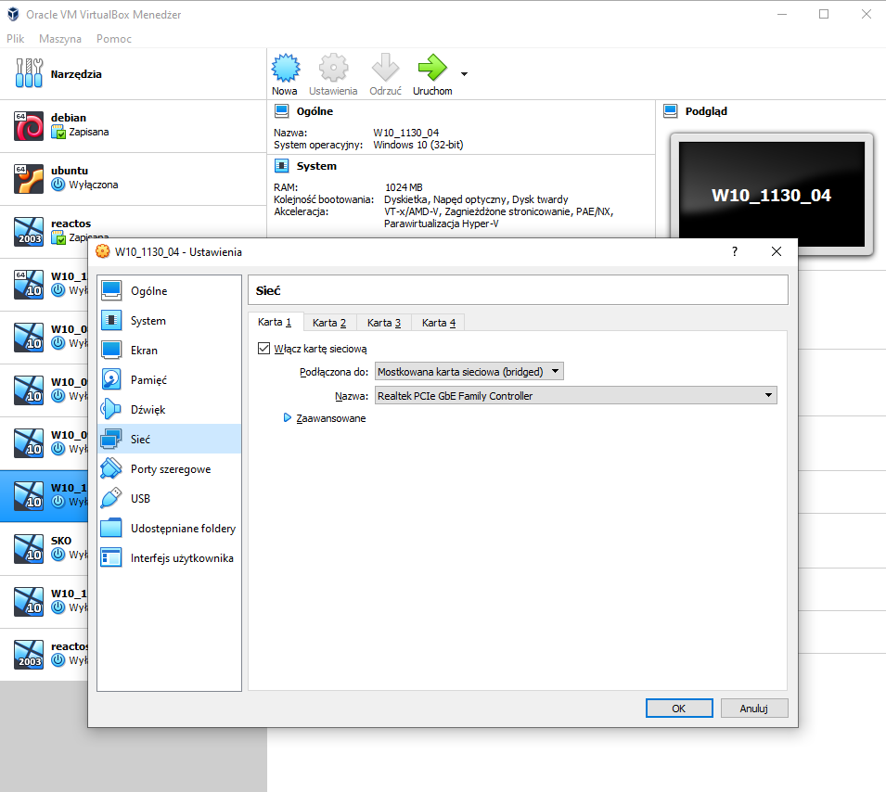
2.
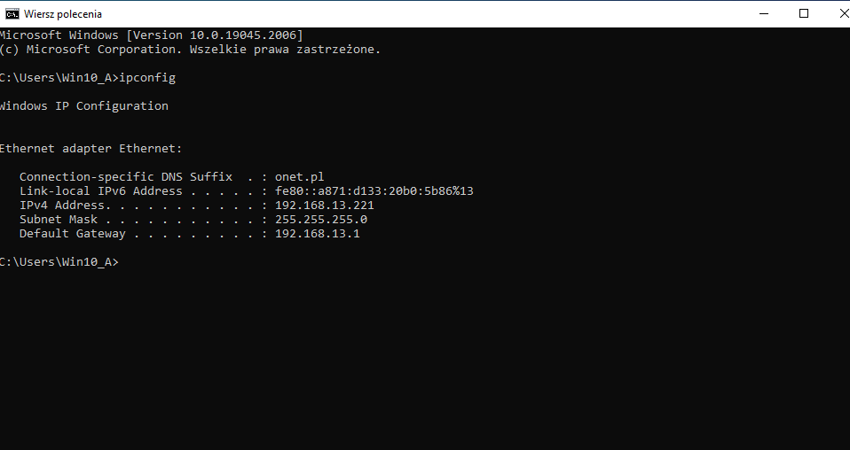
3.
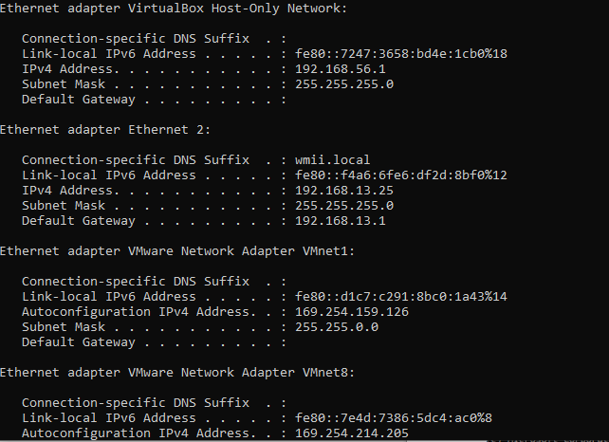
4.
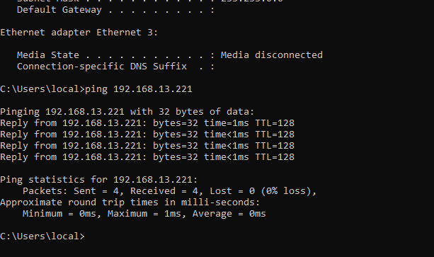
jak widac jest polaczenie między komputerem goscia i gospodarza

5c)
Klikamy w sieć w prawym dolnym rogu ekranu, klikamy właściwości potem wybieramy konfiguruj ustawienia zapory i zabezpieczeń. W oknie zabezpieczenia windows klikamy ustawienia zaawansowane. Wchodzimy w reguły przychodzące, wybieramy nowa reguła, wybieramy niestandardowa, wybieramy wszystkie programy, w polu protokol i porty wybieramy ICMPv4.
Wybieramy :
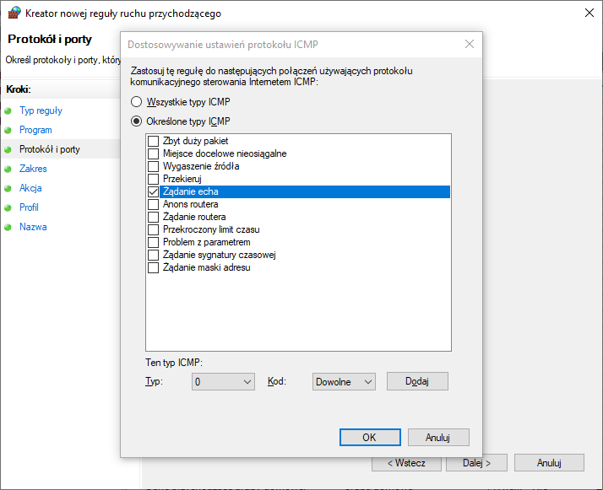
w polu akcja wybieramy:
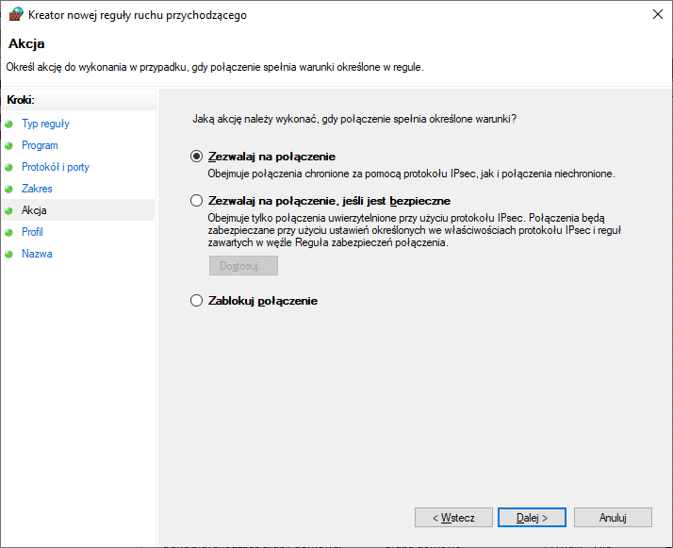
6. Dodanie uzytkownika z niepustym hasłem
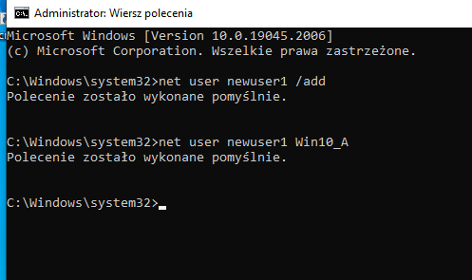
7. nadanie uprawnienia do zapisu dla nowego uzytkownika

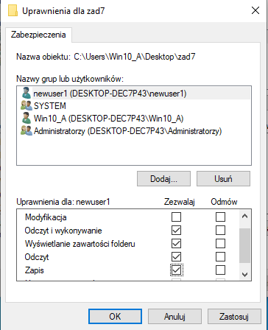

By dodać uprawnienia dla reszty uzytkowników musimy ich najpierw dodać. Klikamy dodaj i w dolnym pasku wpisujemy „Użytkowicy”

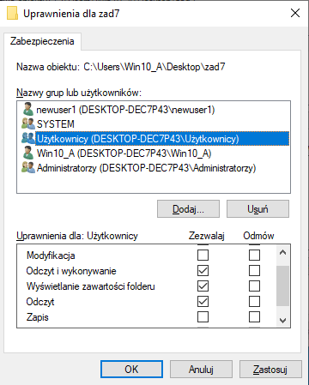

8. Wybieramy folder „Udział”, klikamy właściwości, wchodziwy w udostepnianie, wchodzimy w zaawansowane udostepnianie wybieramy takie opcje, by dodac naszego uzytkownika klikamy dodaj i w dolnym pasku wpisujemy nazwe uzytkownika.

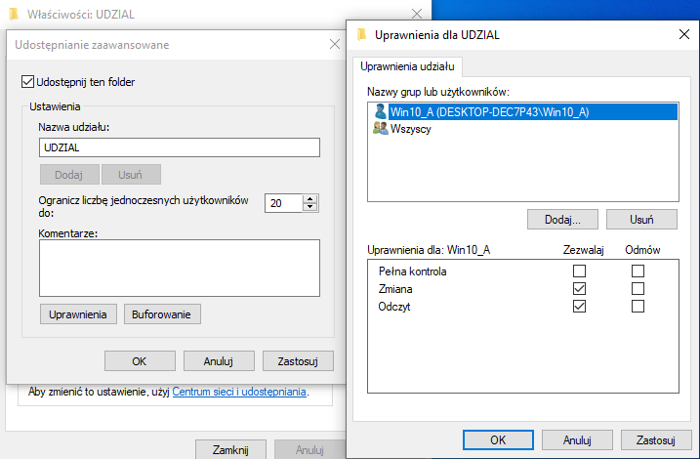
By wejsc do tego folderu wystarczy wpisac adres petli zwrotnej i nazwe folderu np.
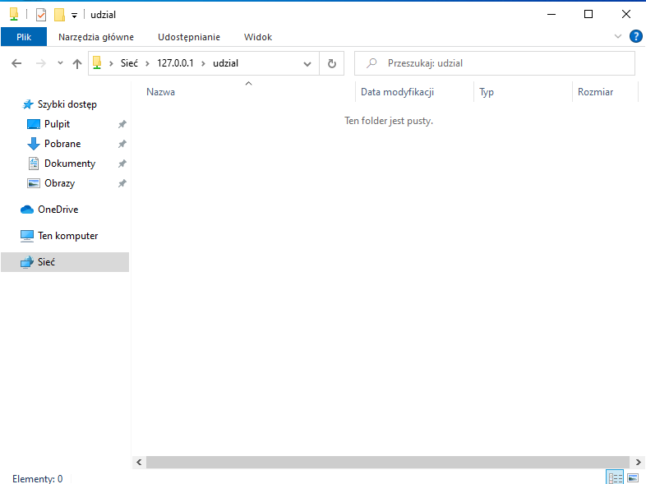
\\127.0.0.1\udzial
9)
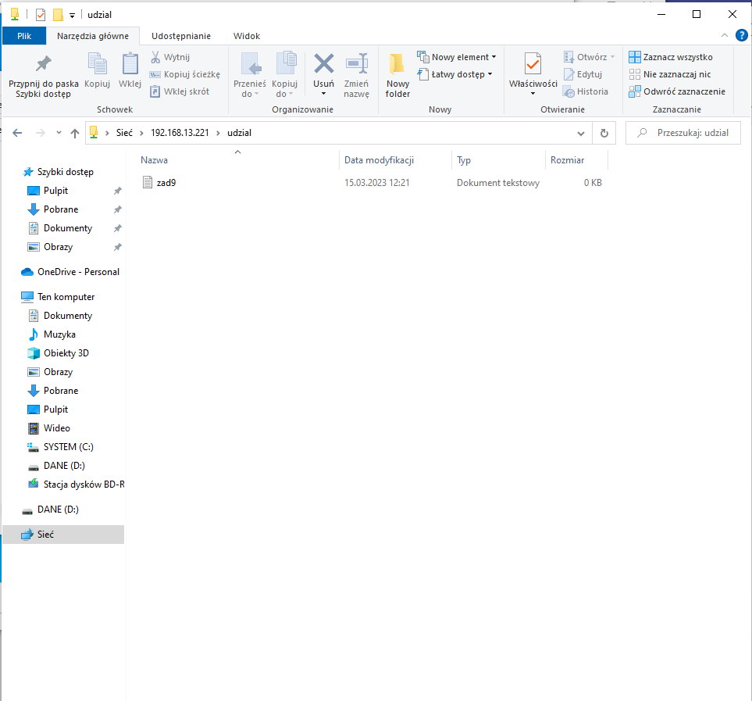
wpisujemy adres ip maszyny wirtualnej i nazwe folderu. W moim przypadku \\192.168.13.221\udzial

system zapytał o login i hasło, po czym mogłem dodac pusty plik tekstowy.

